**《小篮球：原地拍球比多》学程拓展**

**可参考以下内容进行练习：**

（1）双手同步拍两球

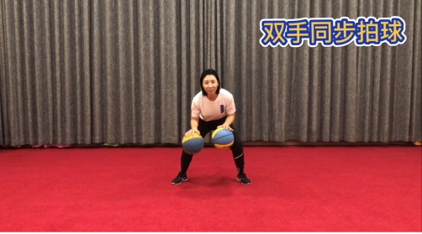

（2）双手交替拍两球

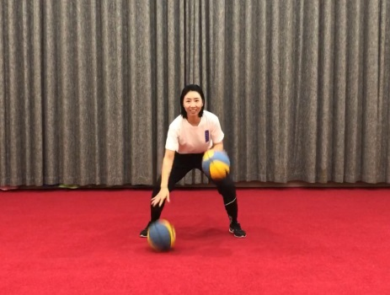

（3）拍球抛接网球

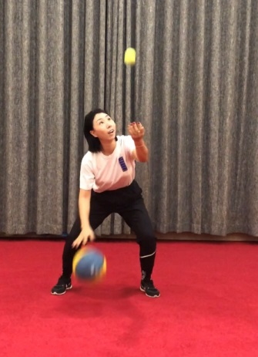

**也可在百度中搜索“篮球花式拍球”，对照视频进行练习，如：**

<https://v.qq.com/x/page/x0519d81uyg.html>

**通过参考内容和网络视频练习后，可尝试自行研发新动作进行练习。**